УВАЖАЕМЫЕ РОДИТЕЛИ!
Расскажите детям о пожарной безопасности. Не секрет, что пожары чаще всего происходят от беспечного отношения к огню самих людей. Значительная часть пожаров происходит в жилье. Здесь гибель и травматизм людей от дыма и огня составляет 9 случаев из 10. Неосторожное обращение с огнем при курении и приготовлении пищи, использование электробытовых приборов, теле-, видео- и аудиотехники, не адаптированной к отечественной электросети или неисправных, проведение электросварочных работ при ремонтных работах в квартирах, детские шалости с огнем:
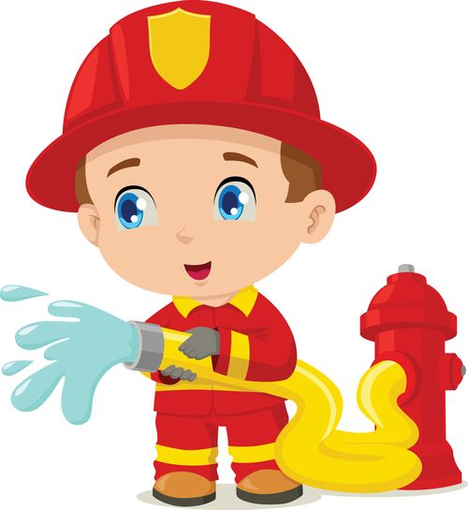
Пожарная безопасность в квартире: Спички - это одна из причин пожаров. Не оставляйте без присмотра включенные электроприборы, особенно утюги, обогреватели, телевизор, светильники и др. Уходя из дома, не забудьте их выключить. Не сушите белье над плитой. Оно может загореться. Не забывайте выключить газовую плиту. Если почувствовали запах газа, не зажигайте спичек и не включайте свет. Срочно проветрите квартиру. Ни в коем случае не зажигайте фейерверки дома.
Пожарная безопасность в лесу. Пожар - самая большая опасность в лесу. В сухую жаркую погоду достаточно одной спички или искры от фейерверка, чтобы лес загорелся. Если пожар все-таки начался, немедленно выбегайте из леса. Старайтесь бежать в ту сторону, откуда дует ветер. Выйдя из леса, обязательно сообщите о пожаре.
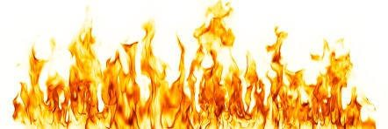
Если начался пожар: поступайте так: Если огонь небольшой, можно попробовать сразу же затушить его, набросив на него плотную ткань или одеяло, заливая водой или засыпая песком. Если огонь сразу не погас, немедленно убегайте из дома в безопасное место. И только после этого позвоните в пожарную охрану по телефону `01` или попросите об этом соседей. Если не можете убежать из горящей квартиры, сразу же позвоните по телефону `01` и сообщите пожарным точный адрес и номер своей квартиры. После этого зовите из окна на помощь соседей и прохожих. При пожаре дым гораздо опаснее огня. Большинство людей при пожаре гибнут от дыма. Если чувствуете, что задыхаетесь, опуститесь на корточки или продвигайтесь к выходу ползком - внизу дыма меньше. Если в помещение проник дым, надо смочить водой одежду, покрыть голову мокрой салфеткой и выходить пригнувшись или ползком. Обязательно закройте форточку и дверь в комнате, где начался пожар. Закрытая дверь может не только задержать проникновение дыма, но иногда и погасить огонь. Наполните водой ванну, ведра, тазы. Можете облить водой двери и пол. Запомните самое главное правило не только при пожаре, но и при любой другой опасности: `Не поддавайтесь панике и не теряйте самообладания! Опасные игры, неосторожное, неумелое обращение с огнем, детские игры и шалость с огнем – это причины пожаров в результате случайного нарушения правил пожарной безопасности. Остается без комментариев тлеющая сигарета, зажженная спичка, конфорка газовой плиты (лампа, фонарь). Все они часть нашего быта. Необходимо постоянно помнить, что любой из этих источников способен воспламенить горючий материал, а дети, оставленные без присмотра взрослых, зачастую сами не подозревают, что обычные вещи таят в себе опасность. Если мы этому не обучим детей, начиная с дошкольного возраста, затем младшего школьного возраста, мы тем самым запланируем настоящие и будущие пожары из-за незнания элементарных правил пожарной безопасности. Соблюдение этих правил должно стать для детей таким же обязательным и естественным, как соблюдение санитарно-гигиенических правил. Помочь им в этом обязаны мы, взрослые. Поэтому детям необходимо разъяснять опасность игр и шалостей с огнем, правила предосторожности в обращении с электробытовыми приборами. Научить детей пользоваться первичными средствами пожаротушения (огнетушителями, вызывать на помощь пожарную охрану. Дети должны сознательно выполнять в детском саду, дома, на улице, в лесу требования правил пожарной безопасности.
беседуйте с малышами о том, как себя вести в чрезвычайных ситуациях.
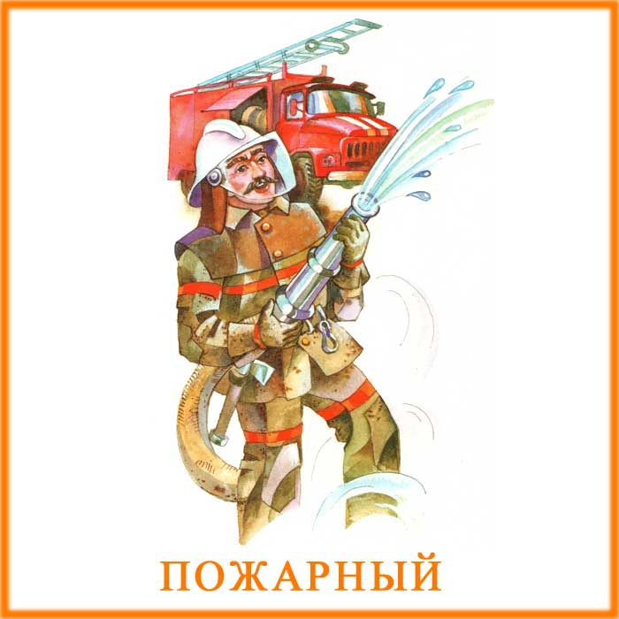
Но главное: избегайте потенциальную опасность, например, опасность ПОЖАРА!
Не забывайте с детьми повторять правила пожарной безопасности!
Вопросы, на которые каждый ребёнок должен знать ответы:
1. Что нужно знать, если возник пожар в квартире?
2. Можно ли играть со спичками и зажигалками?
3. Чем можно тушить пожар
4. Можно ли самостоятельно пользоваться розеткой?
5. Знать номер пожарной службы
6. Главное правило при любой опасности (не поддаваться панике)
7. Можно ли без взрослых пользоваться свечами?
8. Можно ли трогать приборы мокрыми руками?
В СЛУЧАЕ ВОЗНИКНОВЕНИЯ ПОЖАРА НЕОБХОДИМО ДЕЙСТВОВАТЬ СЛЕДУЮЩИМ ОБРАЗОМ:
1. Если огонь небольшой можно попробовать сразу же затушить его, набросив на него плотную ткань, одеяло или вылить кастрюлю воды
2. Если огонь сразу не погас, немедленно убегайте из дома в безопасное место. И только после этого позвоните в пожарную охрану или попросите об этом соседей.
3. Если не можете убежать из горящей квартиры, сразу же позвоните, сообщите пожарным точный адрес и номер своей квартиры. После этого зовите из окна на помощь соседей или прохожих.
4. При пожаре дым гораздо опаснее огня. Если чувствуете, что задыхаетесь, опуститесь на корточки или подвигайтесь к выходу ползком: внизу дыма меньше. 5. Нельзя прятаться в ванну, под шкаф, нужно выбежать из квартиры
6. При пожаре никогда не садитесь в лифт. Он может отключиться, и вы задохнётесь
7. Ожидая приезда пожарных, не теряйте головы и не выпрыгивайте из окна
8. Когда приедут пожарные, во всём их слушайтесь и не бойтесь. Они лучше знают, как вас спасти.
